Ethan Y Verónica

1-ASIR  IES Alonso de Avellaneda

Presupuesto ordenadores

Contenido

Presupuesto oficina: 2

Por partes: 2

Pre-montado: 3

Presupuesto diseño 3D: 4

Por partes: 4

Pre-montado: 5

Portátil: 6

# Presupuesto oficina:

## Por partes:

|  |  |  |  |  |
| --- | --- | --- | --- | --- |
| Componente | Imagen | Modelo | Características | Precio |
| Placa base |  | Gigabyte B560M DS3H V2 | DDR4 sin búfer, USB 3.2 | 103,32€ |
| CPU |  | Intel Core i5-10400 | 2.90 GHz | 187€ |
| RAM |  | Kingston FURY Beast | DDR4 3200 MHz 8GB CL16 | 35,99€ |
| Gráfica | - | Integrada | DirectX 12.0 | - |
| Disco 1 |  | WD Blue SN570 SSD | 500GB M.2 NVMe | 55,22€ |
| Disco 2 |  | Samsung 870 QVO SSD | 1TB SATA3 | 84,99€ |
| Ventilación CPU |  | Tempest Cooler | 4Pipes Ventilador CPU 120mm | 30€ |
| Ventilación caja |  | Tempest Fan | 120mm X2 | 3,99€ X2 |
| Caja |  | Nox LITE010 | USB 3.0 | 40,99€ |
| Fuente de alimentación | - | Integrada en la caja | Fuente de Alimentación 500W | - |
| Monitor |  | Asus VS197DE | 19" LED | 89€ |
| SO/Software | Windows 10 Global+Libreoffice / office +22,55€ | | | 21,34€ |
| TOTAL | | | | **655,83€** |
| TOTAL X10 | | | | **6558,3€** |

Supera un poco el presupuesto debido a las compatibilidades necesarias. Este equipo está hecho a medida con las especificaciones más óptimas para el funcionamiento que se requiere.

## Pre-montado:

**PcCom Basic AMD Ryzen 5 4600G/8GB/500GB SSD**

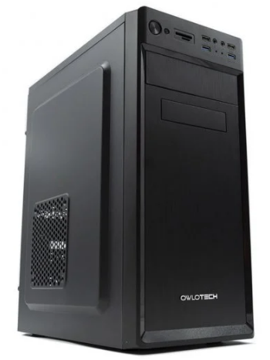

* Caja: Owlotech Start Case USB 3.0
* Fuente de alimentación: 500W
* Procesador: AMD Ryzen 5 4600G 4.20GHz
* Placa base: MSI B450M
* Disco duro: 500GB SSD NVMe M.2 2280
* Memoria RAM: 8GB DDR4 2666 MHz CL16
* Tarjeta gráfica: AMD Radeon Graphics

Precio:475,68€

SO/software:

Windows 10 + libreoffice 21,34€

Windows 10 + office 43,89€

**Monitor: Asus VS197DE 19" LED**

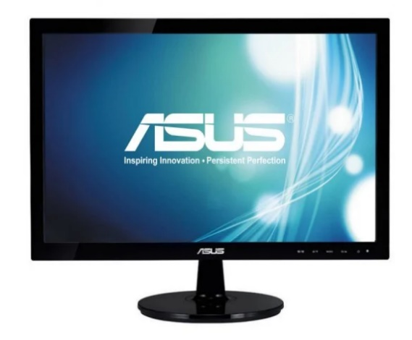

Precio:89.99€

|  |  |
| --- | --- |
| TOTAL | 587,01€ |
| **TOTAL X10** | **5870,1€** |

Este equipo es más genérico por lo que el rendimiento es menor, menos capacidad de almacenamiento en un solo disco.

# Presupuesto diseño 3D:

## Por partes:

|  |  |  |  |  |
| --- | --- | --- | --- | --- |
| Componente | Imagen | Modelo | Características | Precio |
| Placa base |  | ASUS ROG CROSSHAIR X670E HERO | Tarjeta de sonido 7.1 integrado, AMD optimizado | 779€ |
| CPU |  | AMD Ryzen 9 7950X | 4.5 GHz | 839€ |
| RAM |  | Corsair Vengeance | DDR5 5200MHz 64GB 2x32GB CL40_Optimizado AMD | 383,15€ x2 |
| Gráfica |  | Asus TUF GeForce RTX 3090 | 24GB GDDR6X | 1299,89€ |
| Disco 1 |  | Samsung 870 | QVO SSD 8TB SATA3 | 809,01€ |
| Disco 2 |  | Samsung 980 | SSD 1TB PCIe 3.0 NVMe M.2 | 113,99€ |
| Ventilación CPU |  | Tempest Liquid Cooler | 360 RGB Kit de Refrigeración Líquida | 89,99€ |
| Ventilación caja |  | Corsair Hydro X Series iCUE XH303i RGB PRO | Kit completo personalizado, refrigeración líquida |  |
| Caja |  | Corsair 275R | Compatible con 6 ventiladores 120mm | 116,90€ |
| Fuente de alimentación |  | Forgeon Bolt PSU 750W | 80+ Gold Full Modular Fuente de Alimentación | 129,99€ |
| Monitor |  | LG UltraWide 35WN73A-B 35" | LED UltraWide QHD 100Hz FreeSync Curva USB-C | 419,98€ |
| SO/Software | Microsoft Windows 10 Pro Microsoft Key GLOBAL | | | 26,98€ |
| TOTAL | | | | **5.829,03€** |
| TOTAL X3 | | | | **17.487,09€** |

## Pre-montado:

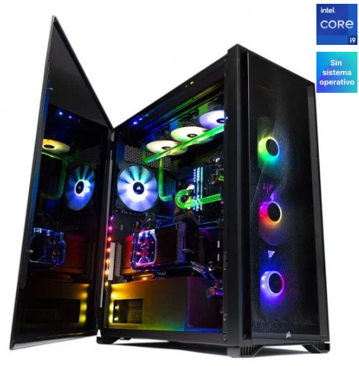**PcCom Custom Intel Core i9-12900K/32GB/2TB SSD/RTX 3090**

* **Procesador:**Intel Core i9-12900K 5.2 GHz
* **Placa base:** ASUS ROG STRIX Z590-E GAMING WIFI
* **Memoria RAM:** Corsair Dominator Platinum RGB DDR5 5600MHz 32GB 2x16GB CL36
* **Tarjeta gráfica:**MSI GeForce RTX 3090 VENTUS 3X OC 24GB GDDR6X con Bloque de refrigeración líquida CORSAIR Hydro X Series XG7
  + 3 x DisplayPort 1.4a
  + HDMI 2.1
* **Torre:** Corsair iCUE 7000X RGB Cristal Templado USB 3.0 Negra
* **Fuente de alimentación:** Corsair HX1000 1000W 80 Plus Platinum Modular
* **Almacenamiento:**Corsair MP600 PRO 2TB M.2 NVMe PCIe Gen 4 x4 SSD
* **Refrigeración líquida Custom**
* **Cableado:**Corsair Kit Profesional de Cables de PSU en Fundas Individuales Premium Tipo 4 Gen 4
* **Panel Frontal:**4 x USB 3.0, 1 x HD Audio, 1 x USB 3.1 Tipo-C

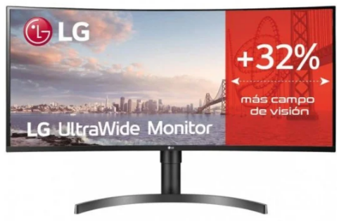

**LG UltraWide 35WN73A-B 35" LED UltraWide QHD 100Hz FreeSync Curva USB-C**

**Precio:** 419,98€

|  |  |
| --- | --- |
| Pc Com | 6171,97€ |
| **Sistema operativo:** Microsoft Windows 10 Pro Microsoft Key GLOBAL | 26,98€ |
| **TOTAL ( con SO)** | **6618,93€** |
| **TOTAL X3** | **19.856,79€** |

El ordenador por piezas es mejor ya que cada pieza esta optimizado a funcionar mejor entre sí, usando toda una arquitectura AMD, también tiene 128GB para no quedarse corto y en el caso que falle un disco pueda seguir funcionando en RAM el SO durante unos minutos.

El procesador AMD del equipo a piezas es de la nueva generación de AMD y funciona a una velocidad mayor que el Intel I9 equivalente.

# Portátil:

El mejor portátil por menos de 500€:

**Lenovo V V15 Intel Core i5-1135G7/8GB/256GB SSD/15.6"**

* 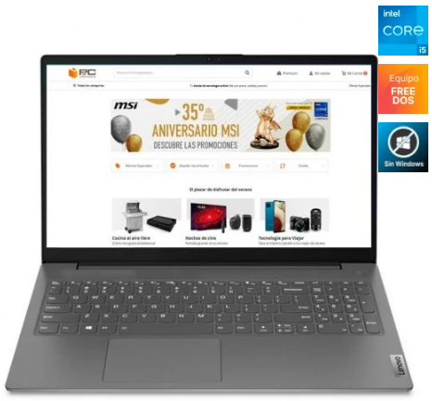**Procesador** Intel Core i5-1135G7 (8MB Cache)
* **Memoria RAM** 8GB Soldered DDR4-3200
* **Almacenamiento** 256GB SSD M.2 2242 PCIe 3.0x4 NVMe
* **Unidad óptica** No
* **Display** 15.6" FHD (1920x1080) TN, 250 nits, Antirreflectante, 45% NTSC
* **Controlador gráfico** Intel Iris Xe Graphics
* **Conectividad**
  + Ethernet 100/1000M
  + WiFi 5 802.11ac (2x2) + Bluetooth 5.0
* **Webcam** HD 720p con tapa de privacidad
* **Micrófono** Sí
* **Audio**2 altavoces estéreo de 1.5 W, Dolby Audio
* **Batería** Integrada 38 Wh
* **Conexiones**
  + 1 x USB 2.0
  + 1 x USB 3.2 Gen 1
  + 1 x USB-C 3.2 Gen 1
  + 1 x HDMI 1.4b
  + 1 x Combo auriculares/micrófono jack (3.5 mm)
  + 1 x Ethernet (RJ-45)
* **Seguridad**
  + Firmware TPM 2.0
  + Ranura de seguridad Kensington Nano
  + Tapa de privacidad para la cámara
* **Sin sistema operativo**

|  |  |
| --- | --- |
| Portátil Lenovo V | 489,99€ |
| **Sistema operativo:** Microsoft Windows 10 Home Microsoft Key GLOBAL | 21,34€ |
| **TOTAL ( con SO)** | **511.33€** |

# BINARIO

|  |  |  |  |
| --- | --- | --- | --- |
| Decimal | Binario | Octal | Hexadecimal |
| 1 | 0001 | 1 | 1 |
| 8 | **1000** | 10 | 8 |
| 21 | 010101 | **25** | 15 |
| 481 | 000111100001 | 741 | **1E1** |
| 15 | 1111 | 17 | F |
| 19 | 00010011 | 23 | D |
| 14 | **01110** | 16 | E |
| 21 | **10101** | 25 | 15 |
| 23 | 010111 | **27** | 17 |
| 281 | 000100011001 | 431 | **119** |
| 426 | 000110101010 | 652 | **1AA** |
| 535 | 001000010111 | 1027 | **217** |
| 25 | 011001 | **31** | 19 |
| 53 | **110101** | 65 | 35 |
| 55 | **110111** | 67 | 37 |
| 35 | 00100011 | 43 | 23 |
| 39 | 00100110 | 47 | 27 |
| 41 | 00101001 | 51 | 29 |
| 53 | **110101** | 65 | 35 |
| 63 | **111111** | 77 | 3F |
| 29 | 011101 | **35** | 1D |
| 31 | 011111 | **37** | 1F |
| 537 | 001000011001 | 1031 | **219** |
| 768 | 001100000000 | 1400 | **300** |

|  |  |  |  |
| --- | --- | --- | --- |
| Decimal | Binario | Octal | Hexadecimal |
| 55 | 110111 | 67 | 37 |
| 57 | 111001 | 71 | 39 |
| 125 | **1111101** | 175 | 7D |
| 127 | **1111111** | 177 | 7F |
| 70 | 1000110 | 106 | 46 |
| 75 | 1001011 | 113 | 4B |
| 130 | 10000010 | 202 | 82 |
| 152 | 10011000 | 230 | 98 |
| 160 | 10100000 | 240 | A0 |
| 2586 | 101000011010 | 5032 | **A1A** |
| 2603 | 101000101011 | 5053 | **A2B** |
| 2677 | 101001110101 | 5165 | **A79** |
| 47 | 101111 | **57** | 2F |
| 49 | 110001 | **61** | 31 |
| 55 | 110111 | **67** | 37 |
| 257 | 100000001 | 401 | 101 |
| 1590 | 11000110110 | 3066 | 636 |
| 1700 | 11010100100 | 3244 | 6A4 |
| 12356 | 11000001000100 | 30104 | 3044 |
| 2689 | 101010000001 | 5201 | **A81** |
| 2737 | 101010110001 | 5261 | **AB1** |
| 2730 | 101010101010 | 5252 | **AAA** |
| 2839 | 101100010111 | 5427 | **B17** |
| 3903 | 111100111111 | 7477 | **F3F** |